《Web应用开发技术》

课程实验指导书

实验二 使用AJAX和jQuery改善用户体验
目录
课程实验指导书 1
实验二 使用AJAX和jQuery改善用户体验 2
一、实验目的 3
二、实验内容 3
三、实验要求 3
四、实验步骤 3
五、实验报告要求 3
六、实验报告 4
1. 简要列举项目应用了AJAX技术的功能模块以及有无使用框架。 4
2. 说明应用AJAX技术的理由、具体实现方法和核心源代码。 4
3. 应用了AJAX技术之后的效果截图。 15
4. 项目分工。 18

实验二 使用AJAX和jQuery改善用户体验

一、实验目的
熟悉AJAX相关技术，掌握异步交互的通信方式，熟练使用JavaScript以及CSS等客户端技术，熟练掌握XMLHttpRequest对象的使用，熟悉通过jQuery插件简化前端界面交互和AJAX代码。

二、实验内容
AJAX开发。在JSP/Servlet实现的JPetStore项目基础上，在表单验证、表单输入、订单更新等环节增加AJAX技术，改善项目的用户体验。以下三个任务为必须完成部分，还可自行添加其他改进用户体验的功能。
基本任务：
- 账号管理模块。在新建账号和修改账号信息页面上用AJAX技术进行表单验证，如“判断用户名是否已存在”等功能。
- 查询商品模块。在主页面右上角的查询商品功能中添加自动补全功能。
- 购物车模块。在购物车模块中修改购买数量时，通过AJAX修改购物车信息。
选做任务：
- 商品展示模块。在首页展示商品的图片上添加AJAX效果，即当鼠标移到某个商品图片上时，用悬浮窗展示该类型商品的信息。
- 订单模块。通过选项卡或模版内容实现订单多个信息部分的录入，不需要页面跳转，在一个页面完成订单所有内容的录入。
- 其他效果：可自行选择其他UI模版，或选择其他功能点进行用户体验的优化。

三、实验要求
- 使用JavaScript+HTML+CSS进行客户端编程；
- 熟练XMLHttpRequest对象与服务器异步交互；
- 熟练使用AJAX技术改善Web应用的用户体验。
- 建议使用jQuery插件进行开发，减少JavaScript代码量。

四、实验步骤
- 将之前用JSP/Servlet完成的JPetStore项目部署并配置运行；
- 用AJAX改善登录的用户体验。

五、实验报告要求
- 简要列举项目应用了AJAX技术的功能模块以及有无使用框架。
- 说明应用AJAX技术的理由、具体实现方法和核心源代码。
- 应用了AJAX技术之后的效果截图
- 打包提交所有源代码。
- 每个小组提交一份实验报告，在报告末尾列举小组成员分工。

六、实验报告
- 简要列举项目应用了AJAX技术的功能模块以及有无使用框架。
A.本项目应用了AJAX技术的功能模块有：
- 账号管理模块。在新建账号信息页面上使用AJAX进行表单验证，实现“判断用户名是否已存在”功能。
- 查询商品模块。在主页面右上角的查询商品功能中添加自动补全功能。
- 购物车模块。在购物车模块中修改购买数量时，通过AJAX修改购物车信息，而不再要求用户点击更新按钮才能更新商品信息。
- 商品展示模块。在首页展示商品的图片上添加AJAX效果，即当鼠标移到某个商品图片上时，用悬浮窗展示该类型商品的信息，鼠标移开时悬浮窗隐藏。

B.本项目并没有使用框架。

- 说明应用AJAX技术的理由、具体实现方法和核心源代码。
- 应用AJAX技术的理由
- 最大的优点就是页面无需刷新，在页面内与服务器通信，非常好的用户体验。
- 使用异步的方式与服务器通信，不需要中断操作。
- 可以把以前服务器负担的工作转嫁给客户端，减轻服务器和带宽，可以最大程度减少冗余请求。
- 基于标准化的并被广泛支持的技术，不需要下载插件或者小程序。

- 各个功能模块实现方法和核心源代码
- 账号管理模块。在新建账号信息页面上使用AJAX进行表单验证，实现“判断用户名是否已存在”功能。
实现方法：
首先在jsp页面中使用传统的HTML绑定方法使得其能够运行js事务即检测用户名是否已存在，接下来在js代码中通过XML异步通信技术，将该用户名传到servlet中调用业务逻辑功能访问数据库判断该有户名是否已存在，从servlet中返回一个用户区别用户名是否已存在的变量到js中，再到js中根据该变量的值进行相应的输出，即该用户已存在或者可用。

核心源代码：
jsp：
<input type="text" name="username" id="username" onblur="usernameIsExist();"/>
<div id="usernameMsg"></div>
<script type="text/javascript" src="${pageContext.request.contextPath }/js/register.js"></script>

js：
function createXMLHttpRequest(){
…………
}
function usernameIsExist() {
var username = document.getElementById('username').value;
sendRequest("usernameIsExistServlet?username=" + username);
}
function sendRequest(url) {
…………
}
function processResponse() {
if (xmlHttpRequest.readyState == 4) {
if (xmlHttpRequest.status == 200) {
var responseInfo = xmlHttpRequest.responseXML.getElementsByTagName("msg")[0].firstChild.data;
var div1 = document.getElementById('usernameMsg');
if (responseInfo == "Exist") {
div1.innerHTML = "<font color='red'>用户名已存在</font>";
} else {
div1.innerHTML = "<font color='green'>用户名可用</font>";
}
}
}
}

servlet：
tring username = request.getParameter("username");
Account account = new Account();
account.setUsername(username);
AccountService accountService = new AccountService();
response.setContentType("text/xml");
PrintWriter out = response.getWriter();
if(accountService.getAccount(account.getUsername()) != null){
out.println("<msg>Exist</msg>");
}else {
out.println("<msg>NotExist</msg>");
}
out.flush();
out.close();

- 查询商品模块。在主页面右上角的查询商品功能中添加自动补全功能。
实现方法：
查询商品的自动补全功能基本设计流程是一样，本功能的难点在于js中对搜索到的结果的样式和事务处理。
首先在jsp中引入该js文件，接下来js中首先进行获取搜索关键字，然后通过servlet层获取所有的结果，并将结果以字符串的形式返回到js中，最后，js则将结果转化为数组形式然后通过相对应的样式显示在搜索框下方。
js中还需要处理的是对于搜索到的结果进行样式匹配加以区分，当加入关键字或者删除关键字时，搜索到的结果要及时进行变更，搜索栏得到结果中包含的关键字需要进行加粗的样式处理从而能够区分开。

核心源代码：
css：
div.wrap{
width: 240px;
margin: 20px auto 0 auto;
}
.auto-inp{
width: 240px;
height: 36px;
padding-left: .5em;
border-radius: 2px;
border: 1px solid #dedede;
color: #666;
outline: none;
}
.auto{
width: 240px;
border: 1px solid #dedede;
border-top: none;
position: absolute;
}
.auto_out{
width: 238px;
height: 36px;
line-height: 36px;
padding-left: .5em;
color: #000;
background: #fff;
overflow: hidden;
white-space: nowrap;
-o-text-overflow: ellipsis;
text-overflow: ellipsis;
}
.auto_out.on{
background: #eee;
cursor: pointer;
}
.hidden{
display: none;
}

js：
Array.prototype.unique = function(){
this.sort();
var res = [];
var json = {};
for (var i = 0; i < this.length; i++) {
if(!json[this[i]]){
res.push(this[i]);
json[this[i]] = 1;
}
}
return res;
}
// 对样式操作
var setClass = {
hasClass: function(elements,cName){ // 判断是否含有某个class
if(elements.className.match(new RegExp( "(\\s|^)" + cName + "(\\s|$)") ))
return true;
else
return false;
},
addClass: function(elements,cName){ // 添加class
if( !this.hasClass( elements,cName ) ){
elements.className += " " + cName;
};
},
removeClass: function(elements,cName){ // 移除某个class
if( this.hasClass( elements,cName ) ){
elements.className = elements.className.replace( new RegExp( "(\\s|^)" + cName + "(\\s|$)" )," " );
}
}
}
var Bind = function(This){
return function(){
This.init();
}
}
function AutoComplete(keyword,auto,arr) {
this.obj = document.getElementById(keyword);
this.autoObj = document.getElementById(auto);
this.search_value = ""; //当前的搜索输入值
this.index = -1; //当前选中的DIV的索引
this.value_arr = arr; //数据库中供检索的值 不包含重复值
}
AutoComplete.prototype = {
// 初始化
init: function(){
var This = this;
setClass.removeClass(This.autoObj,"hidden");
this.autoObj.style.left = this.obj.offsetLeft + "px";
this.autoObj.style.top = this.obj.offsetTop + this.obj.offsetHeight + "px";
},
//删除自动完成需要的所有DIV
deleteDIV: function(){
while(this.autoObj.hasChildNodes()){
this.autoObj.removeChild(this.autoObj.firstChild);
}
setClass.addClass(this.autoObj,"hidden");
},
autoOnmouseover: function(index){
if(index != this.index){
setClass.addClass(this.autoObj.children[index],"on");
setClass.removeClass(this.autoObj.children[this.index],"on");
this.index = index;
}
},
setValue: function(This){
return function(){
This.obj.value = this.seq;
setClass.addClass(This.autoObj,"hidden");
}
},
// 响应键盘
pressKey: function(event){
var code = event.keyCode;
var length = this.autoObj.children.length;
if(code == 38){ //↑
setClass.removeClass(this.autoObj.children[this.index],"on");
this.index--;
if(this.index < 0){
this.index = length - 1;
}
setClass.addClass(this.autoObj.children[this.index],"on");
this.obj.value = this.autoObj.children[this.index].seq;
}else if(code == 40){ //↓
setClass.removeClass(this.autoObj.children[this.index],"on");
this.index++;
if(this.index > length-1){
this.index = 0;
}
setClass.addClass(this.autoObj.children[this.index],"on");
this.obj.value = this.autoObj.children[this.index].seq;
}else{ //回车
this.obj.value = this.autoObj.children[this.index].seq;
setClass.addClass(this.autoObj,"hidden");
this.index = -1;
}
},
// 程序入口
start: function(event){
event = event || window.event;
var code = event.keyCode;
var This = this;
if(code != 13 && code != 38 && code != 40){
this.init();
this.deleteDIV();
this.search_value = this.obj.value;
var valueArr = this.value_arr.unique();
//去掉前后空格不能为空
if(this.obj.value.replace(/(^\s*)|(\s*$)/g,"") == ""){ return;}
//判断数组中是否含有输入的关键字
try{
var reg = new RegExp("("+ this.obj.value +")","i"); //输入"aaa" 则 reg = /(aaa)/i
}catch(e){
alert(e.message);
}
var div_index = 0; //记录匹配索引个数
for (var i = 0; i < valueArr.length; i++) {
if(reg.test(valueArr[i])){
var div = document.createElement("div");
div.className = "auto_out";
div.seq = valueArr[i];
div.index = div_index;
div.innerHTML = valueArr[i].replace(reg,"<strong>$1</strong>");
this.autoObj.appendChild(div);
setClass.removeClass(this.autoObj,"hidden");
div_index++;
if(div_index == 1) {
setClass.addClass(this.autoObj.firstChild,"on");
this.index = 0;
}
div.onmouseover = function(){
This.autoOnmouseover(this.index);
}
div.onclick = this.setValue(This);
}
}
}else{
this.pressKey(event);
}
window.onresize = Bind(This);
}
}
var xmlHttpRequest;
function createXMLHttpRequest(){
……
}
var keyword = document.getElementById('keyword').value;
sendRequest("findResultServlet?keyword=" + keyword);
function sendRequest(url) {
……
}
function processResponse() {
if (xmlHttpRequest.readyState == 4) {
if (xmlHttpRequest.status == 200) {
var resp = xmlHttpRequest.responseText;
var array = resp.split(",");
var autoComplete = new AutoComplete("keyword","auto",array);
document.getElementById("keyword").onkeyup = function(event){
autoComplete.start(event);
}
}
}
}

servlet：
//获取搜索框输入的内容
String keyword = request.getParameter("keyword");
//向server层调用相应的业务
CatalogService service = new CatalogService();
List<Product> productList = service.searchProductList(keyword);
response.setContentType("text/xml");
PrintWriter out = response.getWriter();
//返回结果
String res = "";
for(int i=0; i<productList.size(); i++){
if(i>0){
res += "," + productList.get(i);
}else{
res += productList.get(i);
}
}
out.write(res);
out.flush();
out.close();

- 购物车模块。在购物车模块中修改购买数量时，通过AJAX修改购物车信息，而不再要求用户点击更新按钮才能更新商品信息。
实现方法：
购物车修改数量功能改善前是需要用户点击更新按钮，商品相关信息才会更新。通过AJAX功能改善后用户在数量框输入相应数量后，鼠标离开输入框，商品相对应的数量、总价等信息即会发生改变。
首先，在jsp页面中设置对应的id用户获取js操作的节点，通过HTML绑定调用js中的功能，接下来，在js页面中回去更改商品的数量值，调用servlet更改相对应的信息并将更改后的信息通过字符串传输回来，再在js中对字符串进行处理并显示到jsp页面上。

核心源代码：
jsp：
<input type="text" id="quantity" onblur="updateCart();" name="${cartItem.item.itemId}" value="${cartItem.quantity}">
<script type="text/javascript" src="${pageContext.request.contextPath }/js/updateCart.js"></script>

js：
function createXMLHttpRequest(){
……
}
function updateCart() {
var quantity = document.getElementById("quantity").value;
sendRequest("updateCartJSServlet?quantity="+ quantity);
}
function sendRequest(url) {
……
}
function processResponse() {
if (xmlHttpRequest.readyState == 4) {
if (xmlHttpRequest.status == 200) {
var resp = xmlHttpRequest.responseText;
var array = resp.split(",");
var quantity = document.getElementById("quantity");
var total = document.getElementById("total");
var subtotal = document.getElementById("subtotal");
quantity.innerText = array[0];
total.innerText = array[1];
subtotal.innerText = array[2];
}
}
}

servlet：
//从对话中，获取购物车
HttpSession session = request.getSession();
cart = (Cart)session.getAttribute("cart");
Iterator<CartItem> cartItemIterator = cart.getAllCartItems();
while (cartItemIterator.hasNext()) {
//产品数量增加
CartItem cartItem = (CartItem) cartItemIterator.next();
String itemId = cartItem.getItem().getItemId();
try {
int quantity = Integer.parseInt((String) request.getParameter("quantity"));
cart.setQuantityByItemId(itemId, quantity);
if (quantity < 1) {
cartItemIterator.remove();
}
} catch (Exception e) {
e.printStackTrace();
}
}
session.setAttribute("cart", cart);
Cart cart2 = (Cart)session.getAttribute("cart");
Iterator<CartItem> cartItemIterator2 = cart2.getAllCartItems();
String quantityAll = "";
while (cartItemIterator2.hasNext()) {
//产品数量增加
CartItem cartItem2 = cartItemIterator2.next();
int quantity2 = cartItem2.getQuantity();
quantityAll += quantity2 + "," + cartItem2.getTotal() + "," + cart2.getSubTotal();
}
response.setContentType("text/xml");
PrintWriter out = response.getWriter();
out.write(quantityAll);

- 商品展示模块。在首页展示商品的图片上添加AJAX效果，即当鼠标移到某个商品图片上时，用悬浮窗展示该类型商品的信息，鼠标移开时悬浮窗隐藏。
实现方法：
商品展示模块的悬浮窗效果就是对jsp中的一个元素当鼠标移动到上时进行显示操作，鼠标移开后进行隐藏操作，同时利用AJAX异步通信显示对应的信息。
首先，在jsp页面进行id、HTML绑定设置，接下来在js中先获取对应categoryId，再通过servlet获取该商品类别对应的产品ID和name作为对应的显示信息，将该信息作为字符串传输回到js中，js中就进行相应显示隐藏操作。

核心源代码：
jsp：
<div id="inform" style="display: none"></div>
<script type="text/javascript" src="${pageContext.request.contextPath }/js/mouseEvent.js"></script>
<area alt="BIRDS" coords="72,2,280,250" href="viewCategory?categoryId=BIRDS" shape="rect" onmouseover="showInform(alt);" onmouseout="hiddenInform(event)"/>
……

js：
var xmlHttpRequest;
function createXMLHttpRequest(){
……
}
function showInform(categoryId) {
console.log(categoryId);
sendRequest("categoryShowJsServlet?categoryId=" + categoryId);
}
function sendRequest(url) {
……
}
function processResponse() {
if (xmlHttpRequest.readyState == 4) {
if (xmlHttpRequest.status == 200) {
var resp = xmlHttpRequest.responseText;
//显示悬浮层
var inform = document.getElementById("inform");
inform.innerText = resp;
inform.style.display = "block";
}
}
}
//隐藏悬浮层
function hiddenInform(event){
var informDiv = document.getElementById('inform');
var x=event.clientX;
var y=event.clientY;
var divx1 = informDiv.offsetLeft;
var divy1 = informDiv.offsetTop;
var divx2 = informDiv.offsetLeft + informDiv.offsetWidth;
var divy2 = informDiv.offsetTop + informDiv.offsetHeight;
if( x < divx1 || x > divx2 || y < divy1 || y > divy2){
document.getElementById('inform').style.display='none';
}
}

servlet：
String categoryId = request.getParameter("categoryId");
System.out.println(categoryId+" ddddddddd");
CatalogService catalogService = new CatalogService();
List<Product> productList = catalogService.getProductListByCategory(categoryId);
String resp = "Product ID Name\n";
int i = 0;
while(i < productList.size()){
Product product = productList.get(i);
resp += product.getProductId() + " " + product.getName() + "\n";
i++;
}
response.setContentType("text/xml");
PrintWriter out = response.getWriter();
out.write(resp);

- 应用了AJAX技术之后的效果截图。
- 账号管理模块。在新建账号信息页面上使用AJAX进行表单验证，实现“判断用户名是否已存在”功能。
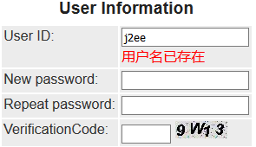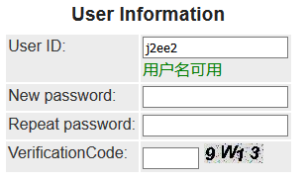

- 查询商品模块。在主页面右上角的查询商品功能中添加自动补全功能。
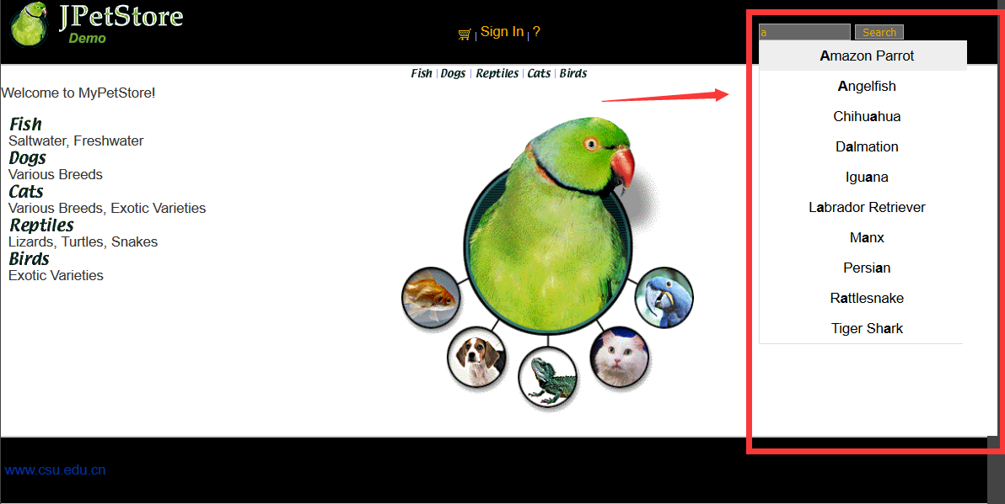
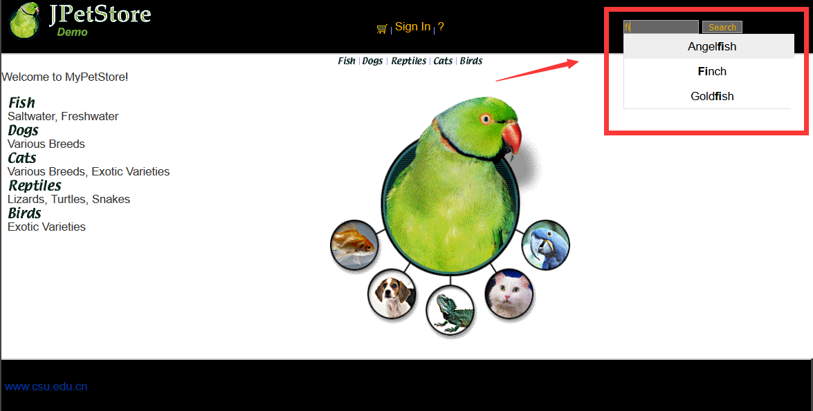

- 购物车模块。在购物车模块中修改购买数量时，通过AJAX修改购物车信息，而不再要求用户点击更新按钮才能更新商品信息。
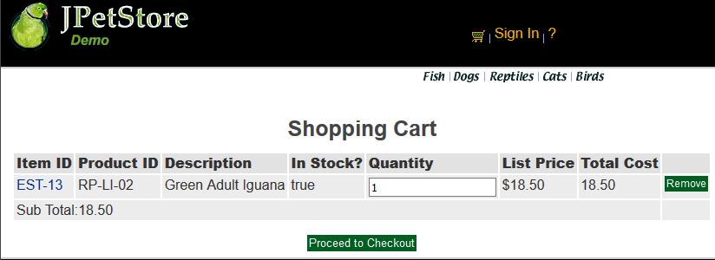
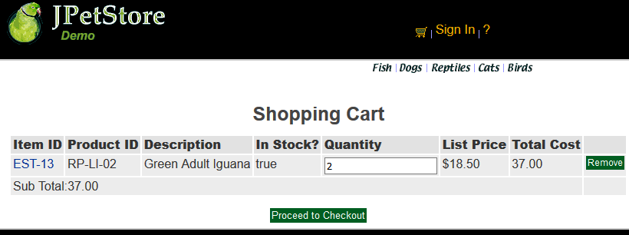

- 商品展示模块。在首页展示商品的图片上添加AJAX效果，即当鼠标移到某个商品图片上时，用悬浮窗展示该类型商品的信息，鼠标移开时悬浮窗隐藏。
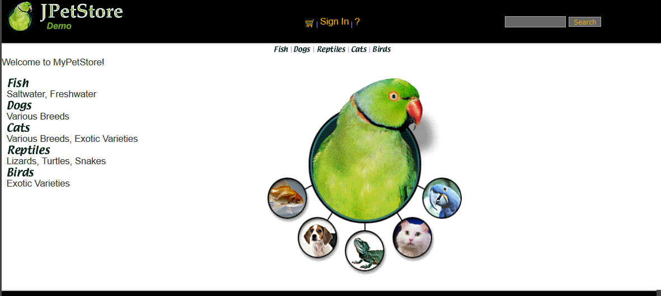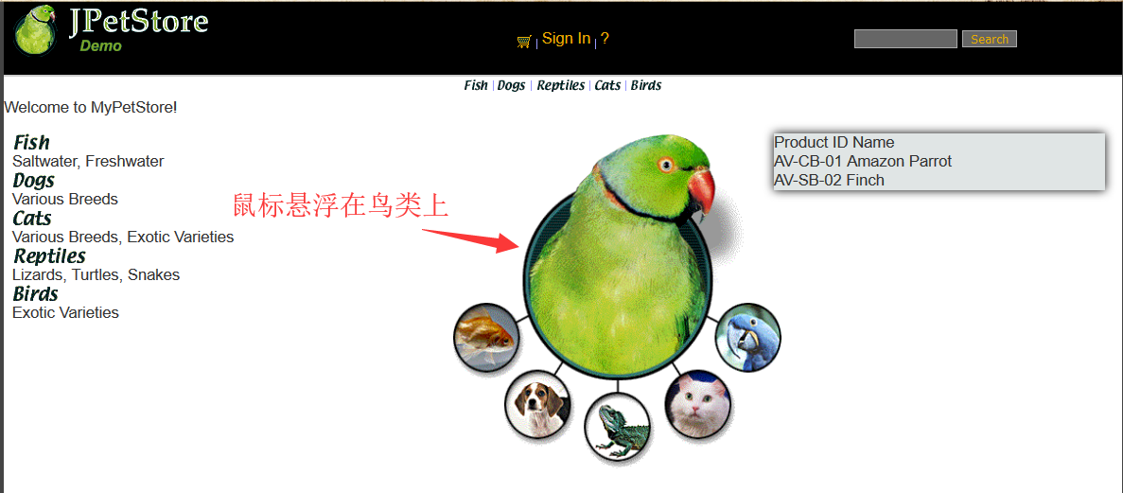
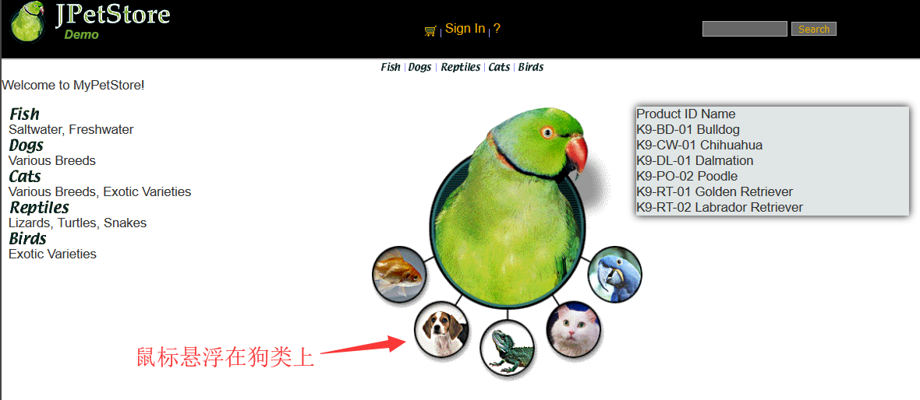

- 项目分工。
功能
①账号管理模块。在新建账号信息页面上使用AJAX进行表单验证，实现“判断用户名是否已存在”功能。
②查询商品模块。在主页面右上角的查询商品功能中添加自动补全功能。
③购物车模块。在购物车模块中修改购买数量时，通过AJAX修改购物车信息，而不再要求用户点击更新按钮才能更新商品信息。
④商品展示模块。在首页展示商品的图片上添加AJAX效果，即当鼠标移到某个商品图片上时，用悬浮窗展示该类型商品的信息，鼠标移开时悬浮窗隐藏。
⑤项目试验报告编写。

